Приложение 3

Приложение к ППССЗ
по специальности 23.02.01

ФОНД ОЦЕНОЧНЫХ СРЕДСТВ
ПРОФЕССИОНАЛЬНОГО МОДУЛЯ

Информационное обеспечение перевозочного процесса
(по видам транспорта)
наименование дисциплины (модуля)
основной профессиональной образовательной программы
по специальности 23.02.01 Организация перевозок и управление на транспорте (по видам)
(Базовая подготовка среднего профессионального образования)

1 Паспорт
Результатом освоения профессионального модуля является готовность обучающегося к выполнению вида профессиональной деятельности __________________________________________________________________
(наименование вида деятельности по ФГОС)
Формой итоговой аттестации по профессиональному модулю является экзамен (квалификационный). Итогом экзамена (квалификационного) является однозначное решение: «Вид профессиональной деятельности освоен» или «Вид профессиональной деятельности не освоен».
1.1 Система контроля и оценки освоения программы профессионального модуля
1.1.1 Профессиональный модуль __________________________состоит из следующих основных элементов оценивания:
Таблица 1 – Элементы оценивания
Элемент модуля | Форма контроля и оценивания
Элемент модуля | Промежуточная аттестация | Текущий контроль
МДК.01.02. Информационное обеспечение перевозочного процесса (по видам транспорта) | 5 семестр - контрольный опрос  6 семестр - дифференцированного зачета | Опросы, тесты, самостоятельные, практические

1.1.2 Результаты освоения модуля, подлежащие проверке

1.1.2 По итогам изучения модуля подлежат проверке – уровень и качество освоения профессиональных и общих компетенций, практического опыта, умений и знаний в соответствии с требованиями федерального государственного образовательного стандарта среднего профессионального образования по специальности _________________________

Таблица 2 – Профессиональные и общие компетенции
Профессиональные и общие компетенции | Показатели оценки результата
ПК 1.1. | Выполнять операции по осуществлению перевозочного процесса с применением современных информационных технологий управления перевозками
ПК 1.2. | Организовывать работу персонала по обеспечению безопасности перевозок и выбору оптимальных решений при работах в условиях нестандартных и аварийных ситуаций.
ПК 1.3. | Оформлять документы, регламентирующие организацию перевозочного процесса.
OK 1. | Понимать сущность и социальную значимость своей будущей профессии, проявлять к ней устойчивый интерес.
ОК 2. | Организовывать собственную деятельность, определять методы и способы выполнения профессиональных задач, оценивать их эффективность и качество.
ОК 3. | Решать проблемы, оценивать риски и принимать решения в нестандартных ситуациях.
ОК 4. | Осуществлять поиск, анализ и оценку информации, необходимой для постановки и решения профессиональных задач, профессионального и личностного развития.
ОК 5. | Использовать информационно-коммуникационные технологии для совершенствования профессиональной деятельности.
ОК 6. | Работать в коллективе и команде, обеспечивать её сплочение, эффективно общаться с коллегами, руководством, потребителями.
ОК 7. | Ставить цели, мотивировать деятельность подчинённых, организовывать и контролировать их работу с принятием на себя ответственности за результат выполнения заданий.
ОК 8. | Самостоятельно определять задачи профессионального и личностного развития, заниматься самообразованием, осознанно планировать повышение квалификации.
ОК 9. | Быть готовым к смене технологий в профессиональной деятельности.

Таблица 3 - Показатели оценки сформированности ЛР
Личностные результаты | Показатели оценки результата | Формы и методы контроля и оценки
ЛР 13 | Готовность обучающегося соответствовать ожиданиям работодателей: ответственный сотрудник, дисциплинированный, трудолюбивый, нацеленный на достижение поставленных задач, эффективно взаимодействующий с членами команды, сотрудничающий с другими людьми, проектно-мыслящий | Опросы, тесты, самостоятельные, практические
ЛР 19 | Уважительное отношения обучающихся к результатам собственного и чужого труда | Опросы, тесты, самостоятельные, практические
ЛР 25 | Способный к генерированию, осмыслению и доведению до конечной реализации предлагаемых инноваций | Опросы, тесты, самостоятельные, практические
ЛР 27 | Проявляющий способности к непрерывному развитию в области профессиональных компетенций и междисциплинарных знаний | Опросы, тесты, самостоятельные, практические
ЛР 30 | Осуществляющий поиск и использование информации, необходимой для эффективного выполнения различных задач, профессионального и личностного развития | Опросы, тесты, самостоятельные, практические
ЛР 31 | Умеющий эффективно работать в коллективе, общаться с коллегами, руководством, потребителями | Опросы, тесты, самостоятельные, практические

    - Дидактические единицы «иметь практический опыт», «уметь» и «знать»
В результате освоения программы профессионального модуля обучающийся должен освоить следующие дидактические единицы.

Таблица 4. Перечень дидактических единиц в МДК и форм и методов контроля и оценки

Коды | Наименование |  | Показатели оценки результата | Формы и методы контроля и оценки
Иметь практический опыт:
ПО1 | ведения технической документации, контроля выполнения заданий и графиков; | Технология ведения технической документации |  | Тестирование  Устный опрос  Контрольная работа  Задания для самостоятельной работы  - реферат;  - доклад;  - сообщение;  - ЭССЕ.  Разноуровневые задачи (расчётные, графические)  Экзамен
ПО.2 | использования в работе электронно-вычислительных машин для обработки оперативной информации; | Применение ЭВМ для обработки информации |  | Задания для самостоятельной работы  Разноуровневые задачи и задания (расчётные, графические)
ПО.3 | расчета норм времени на выполнение операций; | Владение нормативными данными |  | Задания для самостоятельной работы  Разноуровневые задачи и задания (расчётные, графические)
ПО.4: | расчета показателей работы объектов транспорта | Применение данных при расчетах |  | Задания для самостоятельной работы  Разноуровневые задачи и задания (расчётные, графические)
Уметь:
У1 | анализировать документы, регламентирующие работу транспорта в целом и его объектов в частности | Обращение с регламентирующими документами, |  | Тестирование  Устный опрос  Контрольная работа
У2 | использовать программное обеспечение для решения транспортных задач | Использование ПО для решения поставленной задачи |  | Тестирование  Устный опрос  Контрольная работа  Задания для самостоятельной работы  Разноуровневые задачи и задания (расчётные, графические)
У3 | применять компьютерные средства | Применение технических средств |  | Задания для самостоятельной работы  - реферат;  - доклад;  - сообщение;  - ЭССЕ.  Разноуровневые задачи и задания (расчётные, графические)
Знать:
З1 | оперативное планирование, формы и структуру управления работой на транспорте (по видам транспорта) | Владение рабочей обстановкой |  | Тестирование  Задания для самостоятельной работы  - реферат;  - доклад;  - сообщение;
З2 | основы эксплуатации технических средств транспорта (по видам транспорта) | Владение знанием о технических средствах |  | Устный опрос  Контрольная работа
З3 | систему учета, отчета и анализа работы | Ведение рабочей деятельности |  | Устный опрос  Разноуровневые задачи и задания (расчётные, графические)
З4 | основные требования к работникам по документам, регламентирующим безопасность движения на транспорте | Применение требований при безопасности движения |  | Тестирование  Устный опрос
З5 | состав, функции и возможности использования информационных и телекоммуникационных технологий в профессиональной деятельности | Владение технологиями при работе |  | Задания для самостоятельной работы  - реферат;  - доклад;  - сообщение;

Пункт заполняется на основе раздела «Паспорт» рабочей программы профессионального модуля. Нумерация в кодах должна соответствовать последовательности дидактических единиц в рабочей программе ПМ.
Наличие практического опыта определяется на момент завершения обучения по ПМ на основе результатов прохождения производственной (чаще) и/или учебной (значительно реже) практики.
Сформированность умений и усвоение знаний можно контролировать как в процессе освоения программы профессионального модуля, так и по окончанию во время промежуточной аттестации.

2. Оценка освоения междисциплинарного(ых) курса(ов)

  - Формы и методы оценивания
Предметом оценки освоения МДК являются умения и знания.
Контроль и оценка этих дидактических единиц осуществляются с использованием следующих форм и методов:
_
МДК.01.02. Информационное обеспечение перевозочного процесса (по видам транспорта) | 5 семестр - контрольный опрос  6 семестр - дифференцированного зачета

Оценка освоения МДК предусматривает сочетание накопительной системы оценивания и проведения экзамена (дифференцированного зачёта) по МДК

  - Перечень заданий для оценки освоения МДК

- Функциональный признак оценочного средства (тип контрольного задания)
- Устный опрос
- Практическая работа № n
- Тестирование
- Разноуровневые задачи и задания
- Дифференцированный зачёт
- Разноуровневые задачи и задания (расчётные, графические)
- Проект
- Деловая игра
- Кейс-задача
- Зачёт
- Дифференцированный зачёт
- Экзамен

Информационное обеспечение перевозочного процесса
(по видам транспорта)
(наименование МДК)
2.2.1.1. Задания для текущего, рубежного контроля и дифференцированного зачета

Раздел 2 Использование информационных технологий в работе железнодорожного транспорта

Тема 2.1 Основные принципы, методы и свойства информационных технологий
Вопросы для устных (письменных) опросов :
- Основные понятия и термины информации;
- Дайте определение входной выходной информации,
- Классификация и кодирование информации
- Свойства информации
- Кодирование объектов железнодорожного транспорта;
- Раскройте сущность каждой системы кодирования, приведите достоинства и недостатки каждой системы кодирования;
- Приведите методы контроля и защиты информации;
- Дайте характеристику техническим средствам сбора и подготовки данных;
- Опишите технологию дистанционной регистрации и обработки данных;
- Опишите основные понятия технологии передачи информации, сети передачи данных;
- Разновидности сетей передачи данных;
- Опишите принципы формирования информационно-вычислительных сетей и их типы;
- Опишите структуру и функции локальных вычислительных сетей;
- Соединения локальных вычислительных сетей;
- Оборудование и устройства для создание сетей;
- Опишите назначение волоконно-оптических и спутниковых радионавигационных систем;
- Опишите возможности поиска информации в сети
Тема 2.2 Автоматизированные информационные системы и технологии
Вопросы для устных (письменных) опросов:
- Опишите задачи и основные функции автоматизированной информационной системы;
- Классификация АИС по разным критериям;
- Опишите задачи и основные функции автоматизированного рабочего места;
- Дайте понятие автоматизированных рабочих мест, области применения;
- Опишите функциональные возможности автоматизированных рабочих мест работников массовых профессий;
- Дайте характеристику и опишите функциональные возможности поездной модели дороги;
- Дайте характеристику и опишите функциональные возможности вагонной модели дороги;

Тема 2.3 Технические средства и программное обеспечение информационных технологий
Вопросы для устных (письменных) опросов:
- Дайте понятие базы данных, виды систем баз данных;
- Опишите компоненты архитектуры базы данных и дайте им характеристику;
- Дайте определение и назначение форм в базе данных
- Дайте определение и назначение запросов в базе данных
- Дайте определение и назначение отчетов в базе данных
- Дайте понятие информационного потока и его направленности;
- Дайте характеристику аппаратного обеспечения;
- Дайте характеристику системного и прикладного программного обеспечения;
- Опишите перспективы использования информационных технологий на железных дорогах.

2.2.1.2. Задания для рубежного контроля.
Раздел 2. Использование информационных технологий в работе железнодорожного транспорта
Тема 2.1. Основные принципы, методы и свойства информационных технологий
Темы докладов или презентаций:
1. Создание мультимедиа проекта информационных моделей или информационных систем.
2. Кодирование железнодорожного транспорта. Источники информации. Понятия обработки информации (данных). Методы контроля и защиты информации.
3. Автоматизированные системы управления (АСУ). Понятие эффективности информационных технологий.
4. Мультимедийные технологии. Особенности мультимедиа, возможности, область применения.
5. Технические и программные средства мультимедийных технологий.
6. Понятие модели. Классификация моделей. Цели построения моделей. Связь процесса построения модели с ее исследованием.

Тема 2.2. Автоматизированные информационные системы и технологии
Темы докладов или презентаций:
Информационные динамические модели.
- Функциональные модели. Динамические (событийные) модели для автоматизированных систем управления перевозочным процессом на железнодорожном транспорте: поездная модель дороги (ПМД);
- Вагонная модель дороги (ВМД);
- Контейнерная модель дороги (КМД);
- Отправочная модель дороги (ОМД);
- Локомотивная модель дороги (ЛМД)
- Понятие информационного потока и его направленности.
- Определение величины информационных потоков.
- Структура обмена информацией.
- Организация информационного процесса обработки информации

Тема 2.3. Технические средства и программное обеспечение информационных технологий
Темы докладов или презентаций:
- Модели АРМ в перевозочном процессе.
- Информационно- управляющие системы.
- Взаимодействие АРМ с информационными системами.
- Эффективность внедрения АРМ в перевозочном процессе.
- Проектирование АРМ в перевозочном процессе.
- Компоненты архитектуры БД и их характеристика.
- Принципы организаций БД.
- Современные базы данных.
- Развитие баз данных.

2.2.2.2 Задания для практических занятий

Раздел 1. Использование информационных технологий в работе железнодорожного транспорта
Тема 1.1. Основные принципы, методы и свойства информационных технологий

Практическая работа № 1-2
Тема: Кодирование информации с использованием классификаторов.
Задание:
В соответствии со своим вариантом (№ 1—30 и табл. 4.1, 4.2)
1. Расшифровать код (расписать значения цифр – кроме клиента)
2. Найти контрольные знаки или проверить правильность написания (станции, груза, вагона, клиента)
3. Написать отчет о проделанной работе.
Исходные данные:
Необходимые данные можно найти в папке «Справочный материал» в файлах «приложение 1», «приложение 2», «приложение 3», «Kody_Stan, Коды единой сетевой разметки (ЕСР)», «Kody_ETSNG, ЕТСНГ товаров»
Порядок выполнения работы
1. Нахождение контрольной цифры номера вагона. Для расчета контрольной цифры семь цифр номера вагона умножаем на весовой ряд 2121...
× | 4 | 2 | 0 | 4 | 9 | 9 | 2
× | 2 | 1 | 2 | 1 | 2 | 1 | 2
 | 8 | 2 | 0 | 4 | 18 | 9 | 4
Поразрядная сумма 8 + 2 + 0 + 4 + 1 + 8 + 9 + 4 = 36. Число 4, дополняющее полученную сумму до ближайшего числа, кратного 10 (40 — 36) и будет восьмой контрольной цифрой. Весь номер вагона — 42049924.
2. Нахождение защитного пятого знака станции, груза, клиента. У станции пятый знак единой сетевой разметки кодируется умножением поразрядно на множитель 1234 с последующим сложением результатов, делением полученной суммы на 11 и округлением частного до целых десятков, например:
× | 2 | 8 | 3 | 8
× | 1 | 2 | 3 | 4
 | 2 | 16 | 9 | 32
Поразрядная сумма 2 + 16 + 9 + 32 = 59. Далее 59 / 11 = 55(4). Остаток от деления 4 и есть искомая контрольная цифра. Код станции — 28384.
Если число получается равным 10, то весовой ряд сдвигается, т.е. поразрядно цифры кода станции умножаются на 3456. Если контрольное число вновь окажется равным 10, то ему присваивается значение 0.

Таблица 4.1
Номер варианта | Номера анализируемых строчек
1 | 1, 38, 41
2 | 2, 37, 45
3 | 3, 32, 39
4 | 4, 35, 46
5 | 5, 36, 40
6 | 6, 33, 47
7 | 7, 34, 41
8 | 8, 30, 48
9 | 9, 31, 42
10 | 10, 29, 49

Таблица 4.2
№ анализируемой строчки | Номер вагона | Код локомотива | № поезда | Код Станция |  | Код груза |  | Код клиента
01  02  03  04  05 | 94602423  59195420  93571106  64505720  61698187 | 242  507  691  674  501 | 2035  2602  610  3004  2108 | 49350  57290  43550  27110  60750 |  | 14003  17106  18205  15164  21350 |  | 0012  3788  4354  3587  3229
06  07  08  09  10 | 21215801  83390576  66414962  94383321  21118518 | 522  650  531  659  676 | 2517  2502  2051  6718  2221 | 63330  86230  43540  37300  61160 |  | 21503  21507  21200  21329  21302 |  | 0031  0000  8322  0012  0011
11  12  13  14  15 | 3210784  93746105  44591468  54406723  22798500 | 580  802  564  802  576 | 261  2062  3016  2134  321 |  | 84100  62520  87040  92020  31730 |  | 21303  21304  21304  21305  21306 | 2463  3816  1928  6302  6302
16  17  18  19  20 | 6775280  72123506  23253123  2428105  62860572 | 242  674  501  658  539 | 2115  3001  2001  212  2242 |  | 61039  27160  35140  29940  79920 |  | 21310  22520  22521  22522  22523 | 7734  7728  7237  0011  7940

Содержание отчета
Отчет выполняется в Microsoft Office Word.
- Исходные данные варианта задания.
- Результаты анализа кода контрольной цифры.
- Расшифровка кодов с описанием.
- Вывод.

Практическая работа 3
Тема Логический и форматный контроль информации № 3

Примечание

Сохраните таблицу, с которой будете работать под именем L07.XLS.

Постановка задачи
В течение месяца ведутся наблюдения за погодой. Разработать таблицу, позволяющую анализировать состояние погоды за месяц по показателям: температура, давление, влажность, облачность, ветер и осадки. Предусмотреть графическое представление результатов наблюдения.

Разработка общего вида таблицы
Создайте таблицу вида (по горизонтали – дни месяца):
A | B | C | D | E | F | G | H | I | J | K | L | M | N | O | P | Q | … | AH
Результаты метеорологических наблюдений за апрель 2001 года в Москве
 | Нб | Нм | Ср | 1 | 2 | 3 | 4 | 5 | 6 | 7 | 8 | 9 | 10 | 11 | 12 | 13 | … | 30
Температура (град)
Давление (мм)
Влажность (%)
Облачность
Ветер
Осадки

Чтобы уместить все данные таблицы на одном листе, поменяем его ориентацию с книжной, на альбомную. Для этого в меню Файл выберем пункт Параметры страницы, на вкладке Размер бумаги – Ориентация - Альбомная. На закладке Поля также изменим параметры Левой и Правой границ.

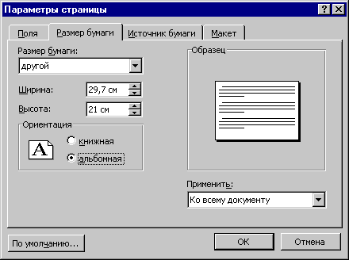
Вставка формул
Наибольший интерес представляет статистическая обработка результатов измерений: максимальное, минимальное, среднемесячное значения температуры, давления и влажности; число ясных и облачных дней и т.д.
В ячейки B4, C4 и D4 для нахождения наибольшего, наименьшего и среднего значения температуры, надо вставить статистические функции МАКС, МИН и СРЗНАЧ соответственно. Аргументом для каждой из них будет служить диапазон E4:AH4.
После ввода формул в ячейке D4 появилось сообщение #ДЕЛ/0! (ситуация деления на ноль). В общем-то, ничего страшного, поскольку при вводе первого же измеренного показания сообщение об ошибке исчезнет. Но всё же это непорядок и хотелось бы его исключить, хотя бы из соображений эстетики.
Для этого воспользуемся функцией “ЕСЛИ”, которая в зависимости от обстоятельств будет выводить на экран либо среднее значение, либо, просто пробел. Структура этой функции:
=ЕСЛИ(Условие; “пробел”; СРЗНАЧ(E4:AH4)).
Для описания условия воспользуемся функцией ЕОШИБКА из категории “Проверка свойств и значений” (она выдаёт значение “истина” при возникновении любой ошибки).
В результате нашем случае это будет выглядеть так:
=ЕСЛИ(ЕОШИБКА(СРЗНАЧ(E4:AH4));" ";СРЗНАЧ(E4:AH4)).
“Если произойдёт ошибка при вычислении среднего значения, то вывести пробел, а если нет, - то само это среднее значение”.
Примечание
При вставке функции ЕСЛИ воспользуйтесь мастером функций.

Заполните аналогично ячейки для нахождения наибольшего, наименьшего и среднего значения давления и влажности. Воспользуйтесь для этого копированием формул.
Проверьте правильность работы формул, заполнив для этого таблицу исходными данными.

При заполнении используйте условные обозначения:

для Облачности – яс (ясно), пер (переменная), обл (облачно);
- для Ветра – сил (сильный), ум (умеренный), н (нет ветра);
- для Осадков – сн (снег), дж (дождь), н (нет осадков).
Анализ текста
Остальные три метеорологических параметра оцениваются не числами, а буквенными пометками. При сборе статистики их надо не усреднять, а просто считать: сколько дней на протяжении месяца ветер был сильный, сколько дней – умеренный; сколько раз шёл снег, а сколько - уже дождь.
Заполнить ячейки таблицы следующим образом:
 | B | C | D
1 | Количество ясных дней | Количество дней с переменной облачностью | Количество дней облачных
2 | Количество дней, когда был сильный ветер | Количество дней, когда был умеренный ветер | Количество безветренных дней
3 | Сколько дней шел снег | Сколько дней шел дождь | Сколько дней не было осадков
Для этого воспользуемся функцией СЧЁТЕСЛИ (Диапазон; Условие):
Диапазон – что именно считать,
Условие - где искать.
Чтобы подсчитать количество ясных дней, диапазон укажем E7:AH7, а в качестве условия поставим образец искомого текста - “яс”.
В ответ мы получим число, допустим 12, которое отобразится в клетке B7. Однако только одним нам и будет понятно, что 12 относится к ясным дням, а не к облачным – ведь никаких пояснений к числу нет.
Выход из положения есть. Надо преобразовать число 12 в текстовый формат (с помощью функции ТЕКСТ), и добавить к нему спереди поясняющие буквы (посредством функции СЦЕПИТЬ).
Начинаем с вставки функции СЦЕПИТЬ.
- В поле ТЕКСТ1 вводим в кавычках “яс ”, именно так, с парой пробелов (они потребуются потом, когда для формата ячейки будет заказано выравнивание с переносом по словам, чтобы получилось в две строчки).
- В поле ТЕКСТ2 вставляем функцию ТЕКСТ, выбирая из списка слева вверху.
Появится новая карточка функции ТЕКСТ:
- В поле Строка_формат вводим ноль, тем самым заказываем подходящую в данном случае текстовую форму числа - количество знакомест для него определяется его целой частью (если оно однозначное, то одно знакоместо, если двузначное – то два).
- В поле Значение надо ввести ещё одну, последнюю функцию СЧЁТЕСЛИ, выбрав ее из списка.
С последней карточкой трудностей, вроде бы, не должно быть.
Аналогичные формулы надо ввести и в остальные восемь клеток.

Построение графиков
Сами по себе голые цифры мало, о чём говорят. Для этого в нижней половине листа поместим графики (температуры, давления и влажности), на которых будут наглядно отображены метеорологические параметры в их динамике.
Расположим их после таблицы, растянув по горизонтали, и чуть сузим по вертикали. При построении графиков не будем вставлять легенду.
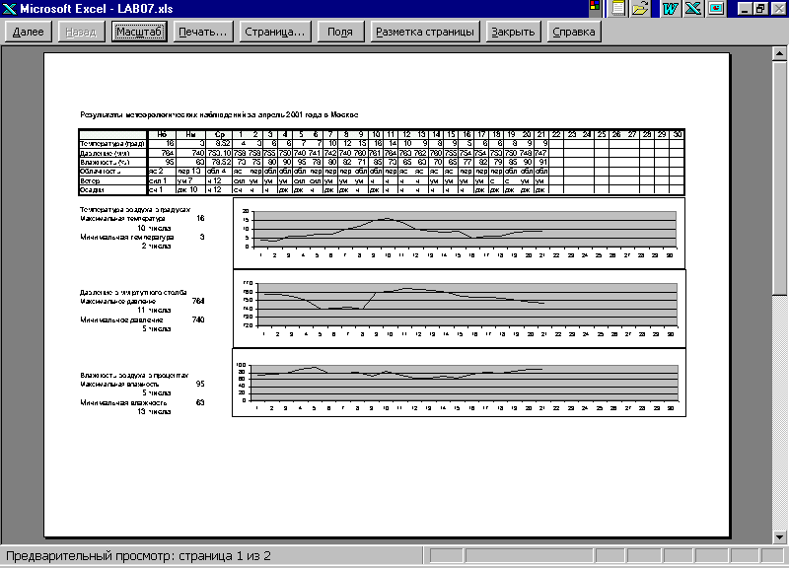
Слева от графиков расположим пояснительную записку. Для Температуры пояснение будет выглядеть примерно так:
Температура воздуха в градусах
Максимальная температура |  | 16
10 | числа
Минимальная температура |  | 3
2 | числа

Информацию о максимальной и минимальной температуре можно взять из таблицы (B4, C4), а для поиска дней месяца, когда измеряемые характеристики принимали наибольшее и наименьшее значения нужно воспользоваться функцией ПОИСКПОЗ.

Самостоятельно познакомьтесь с правилами заполнения функции ПОИСКПОЗ (используя справочную систему). Добавьте пояснительный текст для графиков Давления и Влажности.

Практическая работа № 4.
Тема: Поисковые службы Интернет. Поисковые серверы WWW. Типы поисковых серверов, примеры. Технология поиска
Цель: Поиск заданной информации в сети Интернет или Интранет.
Основные понятия:
Поиск информации в Интернете осуществляется с помощью специальных программ, обрабатывающих запросы — информационно-поисковых систем (ИПС). Существует несколько моделей, на которых основана работа поисковых систем, но исторически две модели приобрели наибольшую популярность — это поисковые каталоги и поисковые указатели.
Поисковые каталоги устроены по тому же принципу, что и тематические каталоги крупных библиотек. Они обычно представляют собой иерархические гипертекстовые меню с пунктами и подпунктами, определяющими тематику сайтов, адреса которых содержатся в данном каталоге, с постепенным, от уровня к уровню, уточнением темы. Поисковые каталоги создаются вручную. Высококвалифицированные редакторы лично просматривают информационное пространство WWW, отбирают то, что по их мнению представляет общественный интерес, и заносят в каталог
Основной проблемой поисковых каталогов является чрезвычайно низкий коэффициент охвата ресурсов WWW. Чтобы многократно увеличить коэффициент охвата ресурсов Web, из процесса наполнения базы данных поисковой системы необходимо исключить человеческий фактор — работа должна быть автоматизирована.
- Автоматическую каталогизацию Web-ресурсов и удовлетворение запросов клиентов выполняют поисковые указатели. Работу поискового указателя можно условно разделить на три этапа:
- сбор первичной базы данных. Для сканирования информационного пространства WWW используются специальные агентские программы — черви, задача которых состоит в поиске неизвестных ресурсов и регистрация их в базе данных;
- индексация базы данных — первичная обработка с целью оптимизации поиска. На этапе индексации создаются специализированные документы — собственно поисковые указатели;
- рафинирование результирующего списка. На этом этапе создается список ссылок, который будет передан пользователю в качестве результирующего. Рафинирование результирующего списка заключается в фильтрации и ранжировании результатов поиска. Под фильтрацией понимается отсев ссылок, которые нецелесообразно выдавать пользователю (например, проверяется наличие дубликатов). Ранжирование заключается в создании специального порядка представления результирующего списка (по количеству ключевых слов, сопутствующих слов и др.).
В России наиболее крупными и популярными поисковыми указателями являются:
- «Яndex» (www.yandex.ru)
- «Pамблер» (www.rambler.ru)
- «Google» (www.google.ru)
- «Апорт2000» (www.aport.ru)
Задание:
1. Найти, как называется самое большое пресноводное озеро в мире.
2. Найти сайты физико-математических школ с помощью тематического поискового каталога.
Примечание:
Поскольку каждый поисковый ресурс, имея общие принципы построения, обладает своими особенностями, рассмотрим два возможных варианта поиска через каталоги.
3. Найти биографию министра образования Российской Федерации Филиппова В.М. с помощью поисковой системы Google.Ru.
4. Подготовить иллюстрации к докладу о методике проведения уроков в школе.
5. Найти электронный адрес Иванова Владимира, если мы знаем, что его логин (псевдоним, имя пользователя) совпадает с его фамилией (ivanov).
6. Найти адрес Никифоровой Натальи Александровны, проживающей в городе Самаре.
7. Найти и сохранить на локальном диске один из рассказов Ивана Безродного.
8. Найти Положение Министерства образования Российской Федерации о порядке аттестации педагогических и руководящих работников муниципальных и образовательных учреждений.
Порядок выполнения
Примечание. Для проведения поиска документа воспользуемся, например, поисковой машиной Яndex.ru. В группу ключевых слов запроса необходимо включить значимые по смыслу слова и исключить стоп-слова (под значимыми понимают те слова, которые несут основную смысловую нагрузку документа; стоп-слова – слова не несущие смысловой нагрузки, например, предлоги, или слова, встречающиеся в каждом подобном документе). Словосочетания «Министерство образования РФ», «муниципальные и образовательные учреждения» можно отбросить, т. к. они встречаются в большинстве нормативных образовательных документов. Наш запрос будет выглядеть так: положение о порядке аттестации педагогических и руководящих работников.

Порядок выполнения.
- Запустить обозреватель MS Internet Explorer.
- В адресной строке набрать адрес поискового WWW-сервера.
Примечание. Для оптимальной и быстрой работы с поисковыми системами существуют определенные правила написания запросов. Подробный перечень для конкретного поискового сервера можно, как правило, найти на самом сервере по ссылкам Помощь, Подсказка, Правила составления запроса и т.п.
- С помощью справочных систем познакомьтесь с основными средствами простого и расширенного поиска.
- Организуйте поиск, заполните таблицу и прокомментируйте результаты поиска:
Ключевая фраза | Результаты поиска
Ключевая фраза | Yandex | Google | Rambler | Апорт
информационные технологии в образовании
информационные технологии в образовании
педагогические технологии личностно-ориентированного обучения

- Дополните таблицу самостоятельно построенными запросами.
- Познакомьтесь с избранными документами и оцените их релевантность (смысловое соответствие результатов поиска указанному запросу). Организуйте поиск интересующей Вас информации и внесите результаты в таблицу.
- Сравнить результаты поиска (только первые блоки) всех серверов и прокомментировать их.

Тема 1.2. Автоматизированные информационные системы и технологии
Практическая работа № 5.
Тема: Расчет количества АРМ работников сортировочной (участковой, грузовой) станции
Оборудование: ПЭВМ, мультимедиа-проектор.
Краткие теоретические сведения
Автоматизированное рабочее место (АРМ) — совокупность информационно-программно-технических средств, обеспечивающих пользователю обработку данных и автоматизацию управленческих функций в конкретной предметной области.
Штат работников станционного технологического центра обработки поездной информации и перевозочных документов зависит от количества обрабатываемых поездов и маневровых составов, установленной технологии обработки перевозочных документов, нормативов времени на выполнение операций, оснащенности рабочих мест средствами автоматизации, а также от объема учета и отчетности по вагонному парку. Основными документами для расчета численности являются график движения поездов и технологический процесс работы станции. Введение АРМ сокращает время обработки составов на станции, увеличивает полноту и достоверность обрабатываемой информации, повышает производительность и качество труда.
Различают АРМ:
- отдельные автономные;
- группы как однотипные, так и различного назначения;
- совмещенные.
Задание:
В соответствии со своим вариантом (№1—30 и табл. 2.2) определить количество автоматизированных рабочих мест работников; связанных с прибытием и отправлением поездов, в зависимости от типа сортировочной станции и объема ее работы.
Порядок выполнения работы
- Рассмотреть пример расчета количества автоматизированных рабочих мест работников СТЦ на сортировочной станции.
Пример: определить необходимое количество автоматизированных рабочих мест для односторонней сортировочной станции, параметры которой заданы в табл. 2.1.
Таблица 2.1
Тип сортировочной станции | Количество прибывающих поездов | Среднее количество вагонов в составе | Среднее количество знаков на вагон в строке натурного листа | Коэффициент неравномерности прибытия поездов | Производительность оператора | Доля информации, поступающей на станцию по межмашинному обмену | Количество горок | Количество парков отправления
 | N | n₁ | К₁ | K₂. | Р | α | a | в
Односторонняя | 95 | 52 | 30 | 1,18 | 4800 | 0,45 | 1 | 1
Расчет выполняется по формуле:
$$s_{1}=\frac{N*n_{1}*К_{1}*К_{2}*К_{3}\left(2-α\right)}{n_{2}*T*P}$$
где N — количество прибывающих поездов, поезд./сут.;
n₁ — среднее количество вагонов в составе поезда;
K₁ — среднее количество знаков, приходящихся на один вагон;
К₂ — коэффщдаент, учитывающий неравномерность прибытия поездов;
К₃ — коэффициент повторного ввода, учитывающий исправления ошибок, равный 1,25;
п₂ — количество смен работы станции, принимается равным 2;
Т — продолжительность смены, равная 12 ч;
Р — производительность оператора, зн./час;
α — доля информации, поступающей по межмашинному обмену.
Кроме того, необходимо предусмотреть По одному автоматизированному рабочему месту для каждой горки (АРМ дежурного по горке — S₂), каждого парка отправления (АРМ дежурного по станции — S₃) и один АРМ маневрового диспетчера — S₄.
Общее количество автоматизированных мест на сортировочной станции составит:
S=S₁+a*S₂+в*S₃+S₄
Определим количество АРМ работников СТЦ:
$$s_{1}=\frac{N*n_{1}*К_{1}*К_{2}*К_{3}\left(2-α\right)}{n_{2}*T*P}=\frac{95*52*30*1,18*1,25*\left(2-0,45\right)}{2*12*4800}=2,94=3$$
Общее число АРМ на станции составит:
S=S₁+a*S₂+в*S₃+S₄=3+1*1+1*1+1=6.
2. Рассчитать в соответствии со своим вариантом, используя исходные данные табл. 2.2, количество автоматизированных рабочих мест работников СТЦ на сортировочной станции.
3. Написать отчет о проделанной работе.

Таблица 2.2
Номер задачи | Тип сортировочной станции | Количество прибывающих поездов | Среднее количество вагонов в составе | Среднее количество знаков на вагон в строке натурного листа | Коэффициент неравномерности прибытия поездов | Производительность оператора | Доля информации, поступающей на станцию по межмашинному обмену | Количество горок | Количество парков отправления
 |  | N | n₁ | К₁ | K₂. | Р | α | a | в
1 | Односторонняя | 70 | 48 | 35 | 1,22 | 5000 | 0,50 | 1 | 1
2 | Двусторонняя | 105 | 56 | 37 | 1,28 | 5250 | 0,55 | 2 | 2
3 | Односторонняя | 75 | 45 | 38 | 1,27 | 5050 | 0,51 | 1 | 1
4 | Двусторонняя | 110 | 57 | 39 | 1,25 | 5300 | 0,56 | 2 | 2
5 | Односторонняя | 80 | 44 | 36 | 1,26 | 5100 | 0,52 | 1 | 1
6 | Двусторонняя | 115 | 50 | 33 | 1,24 | 5350 | 0,57 | 2 | 2
7 | Односторонняя | 85 | 52 | 34 | 1,20 | 5150 | 0,53 | 1 | 1
8 | Двусторонняя | 120 | 51 | 35 | 1,23 | 5400 | 0,58 | 2 | 2
9 | Односторонняя | 90 | 46 | 32 | 1,29 | 5200 | 0,54 | 1 | 1
10 | Двусторонняя | 125 | 54 | 38 | 1,21 | 5450 | 0,59 | 2 | 2

Контрольные вопросы
- Технология расчета количества автоматизированных рабочих мест работников СТЦ на сортировочной станции.
- Приведите примеры автоматизированных рабочих мест на железнодорожном транспорте.
Содержание отчета
Отчет выполняется в Microsoft Office Word с вставленным объектом лист Microsoft Office Excel в котором выполняется автоматические вычисления.
- Исходные данные варианта задания.
- Расчетные формулы.
- Результаты вычислений.
- Вывод.

Практическая работа № 6 -7.
Тема: Схема передачи информационных сообщений при осуществлении перевозочного процесса
Оборудование: ПЭВМ, мультимедиа-проектор
Краткие теоретические сведения
Автоматизированная информационная система — это совокупность технических и программных средств, обеспечивающих ввод, передачу, хранение, обработку и представление информации. Информация объекта управления формируется на уровне реквизитов, показателей; объединяется в информационные массивы. Совокупность массивов образует информационный поток.
Информационный поток — это последовательность однородных сообщений, документов, запросов. Поток можно охарактеризовать следующими показателями: интенсивностью, средним объемом информации (количеством символов), поступающих в единицу времени, показателем неравномерности в течение заданного периода. Схема информационных потоков отражает движение информации, их построение обеспечивает исключение дублирования, оптимизацию путей прохождения информации.
Информационные потоки принято изображать в виде графов.
Граф (сеть) — это множество элементов двух типов: вершин и ребер. Граф называется связным, если для любой пары вершин существуют пути их соединяющие. 1'раф называется ориентированным, если на каждом его ребре указано направление. Простым называется граф без петель и параллельных ребер.
Контур графа — это путь, связывающий начальную и конечную вершины, когда они совпадают. Граф называется взвешенным, если каждому ребру соответствует численное значение или вес.
В качестве моделей графы удобно использовать в тех случаях, когда рассматривается система каких-либо объектов, между которыми существуют определенные связи, отношения, в том числе транспортные сети и системы связи. При этом каждой станции соответствует вершина графа. Две вершины соединены ребром, если между соответствующими станциями проложены железнодорожные пути. Точно так же могут быть представлены системы авиалиний, связи.
Задание:
В соответствии со своим вариантом (№ 1—30 и табл. 3.1) рассчитать объем информации, характеризующей грузы и вагоны, прибывающие на станцию в поездах. Определить объем информации о наличии вагонов на путях станции на фиксированный момент времени.
Таблица 3.1
Номер варианта | Количество поездов | Количество вагонов по видам отправок |  |  |  | Среднее количество мелких отправок | Среднее количество контейнеров на вагон | Количество путей на станции | Рабочий парк вагонов | Количество передач информационных сообщений
 | М | N_{пв} | N_{мо} | N_{ко} | N_{пор} | S_{мо} | S_{ко} | F | L | С
1 | 4 | 50 | 30 | 30 | 10 | 20 | 2 | 12 | 80 | 3
2 | 5 | 45 | 35 | 50 | 20 | 18 | 12 | 13 | 90 | 3
3 | 6 | 40 | 30 | 70 | 40 | 16 | 2 | 14 | 100 | 4
4 | 7 | 60 | 30 | 60 | 60 | 14 | 12 | 15 | 110 | 4
5 | 8 | 90 | 40 | 50 | 60 | 12 | 2 | 16 | 120 | 5
6 | 4 | 40 | 40 | 20 | 20 | 10 | 12 | 12 | 80 | 3
7 | 5 | 50 | 30 | 40 | 30 | 9 | 2 | 13 | 90 | 3
8 | 6 | 60 | 30 | 55 | 35 | 8 | 12 | 14 | 100 | 4
9 | 7 | 80 | 40 | 75 | 15 | 7 | 2 | 15 | 110 | 4
10 | 8 | 90 | 50 | 55 | 45 | 6 | 12 | 16 | 120 | 5
Порядок выполнения работы
1. Рассмотреть пример расчета величины информационных потоков.
При определении величины информационных потоков АСУ грузовой станции объем информации определяется в десятичных знаках исходя из макетов передаваемых сообщений. В макете имеется постоянная часть, характеризующая его назначение, и переменная часть, зависящая от числа вагонов и видов грузов в этих вагонах.
Объем информации о вагонах и грузах рассчитывается по формуле:
U₁=M*Р₁+N_{пв}*К_{пв}+N_{мо}*К_{мо}+N_{ко}*К_{ко}+N_{пор}*К_{пор},
где М — число поездов, прибывших за сутки на станцию;
Р₁ — общие сведения в информационном макете, включающие и характеристики поезда (57 знаков);
N_{пв} — число вагонов, прибывающих на станцию за сутки, с повагонным видом отправки;
N_{мо} — число вагонов, прибывающих на станцию за сутки, с мелким видом отправки;
N_{ко} — число вагонов, прибывающих на станцию за сутки, с контейнерным видом отправки;
N_{пор} — число порожних вагонов, прибывающих на станцию за сутки.
К_{пв}, К_{мо}, К_{ко}, К_{пор} — количество знаков, передаваемых на вагон по видам отправки, табл. 3.2.
Таблица 3.2
Вид отправки или вагона. | Количество знаков по видам отправки
Повагоиная отправка (пв) | К_{пв} = 64
Мелкая отправка (мо) | К_{мо} = 16 + 57 * S_{мо}
Контейнерная отправка (ко) | К_{ко} =17 + 25 * S_{ко}
Порожний вагон (пор) | К_{пор} = 17
Сведения о вагонах, находящихся на путях станции, необходимые для планирования работы маневрового локомотива, передаются с интенсивностью, равной частоте решения этой задачи. Объем информации о наличии вагонов определяется по формуле:
U₂ = (P₂+F*P₃+L*T)*C,
где Р₂ — общие сведения, содержащиеся в информационном сообщении (29зн.);
F— число станционных путей;
Р₃ — общие сведения, содержащие характеристику станционного пути (14 зн.);
L — среднее количество местных вагонов на станции, ваг;
Т — число знаков, приходящихся на один вагон (11 зн.);
С — количество передач информационного сообщения в ВЦ в течение суток.
Общий объем информации определяется как сумма найденных величин:
U = U₁ + U₂.
Пример: определить объем информации, передаваемой со станции при следующих исходных данных:
М | = | 6
N_{пв} | = | 50;
N_{мо} | = | 30;
N_{ко} | = | 60;
N_{пор} | = | 20:
S_{мо} | = | 10;
S_{ко} | = | 2;
L | = | 100;
C | = | 4.
Решение.
U₁=M*Р₁+N_{пв}*К_{пв}+N_{мо}*К_{мо}+N_{ко}*К_{ко}+N_{пор}*К_{пор}=
= 6*57 + 50*64 + 30*(16 + 57*10) + 60*(17 + 25*2) + 20*17 =
= 342 + 3200 + 17580 + 4020 + 340 = 25482 зн.

U₂ = (P₂+F*P₃+L*T)*C = (29+ 12*14 + 100*11)*4 = 5188 зн.

U_{общ} = U₁ + U₂ = 25482 + 5188 = 30670 зн.
Вывод. За сутки для решения задач в рамках АСУ грузовой станции в ВЦ должно быть передано 30670 десятичных знаков информации, характеризующих состояние вагонов, грузов и станционных путей.
- Рассчитать в соответствии со своим вариантом, используя исходные данные таблиц 3.1 и 3.2, объем информации, характеризующей грузы и вагоны, прибывающие на станцию в поездах. Определить объем информации о наличии вагонов на путях станции за фиксированный момент времени.
- Написать отчет о проделанной работе.
Контрольные вопросы
1. Как рассчитать величину информационных потоков АСУ грузовой станции?
Содержание отчета
Отчет выполняется в Microsoft Office Word с вставленным объектом лист Microsoft Office Excel в котором выполняется автоматические вычисления.
- Исходные данные варианта задания.
- Расчётные формулы.
- Результаты вычислений.
- Вывод.

Практическая работа № 8.
Тема: «Построение модели АРМ работников сортировочной (участковой, грузовой) станции»
Оборудование: ПЭВМ, мультимедиа-проектор.
Краткие теоретические сведения
Компьютерная сеть представляет собой коммуникационную систему, позволяющую пользователям совместно использовать ресурсы компьютеров, а также периферийных устройств (принтеров, плоттеров, дисков, модемов и др.), подключенных к сети. Объединение ПЭВМ в локальную сеть (ЛВС) осуществляется на базе аппаратных и программных средств ЛВС. В зависимости от способа организации, сети могут быть одноранговыми и с выделенным сервером.
Одноранговая сеть построена таким образом, что все компьютеры в сети равноправны. С каждого компьютера есть доступ на каждый компьютер сети.
Сеть с выделенным сервером имеет центральный компьютер — сервер, с которого происходит управление работой сети. Остальные компьютеры называются рабочими станциями. При помощи сервера происходит распределение доступа различных пользователей к компьютерам сети и распределение других ресурсов сети. На сервере могут быть записаны программы, которыми пользуются все компьютеры сети (рис. 1).
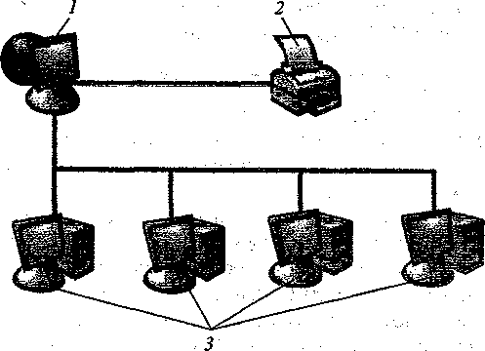
Рис. 1. Пример сети с выделенным сервером: 1 — сервер; 2 — принтер;
3 — рабочие станции
Главная отличительная особенность локальных сетей единый для всех ПЭВМ высокоскоростной канал передачи данных. Для объединения используются концентраторы информации, файловые серверы, другие средства локальных сетей.
Топология сети — логическая схема соединения компьютеров каналами связи.
Работой ЛВС управляет операционная система, которая поддерживает стандарты (протоколы) обмена информацией в сети, устанавливает очередность при обращении различных пользователей к одним и тем же ресурсам, защищает ресурсы от несанкционированного доступа.
Задание:
В соответствии со своим вариантом (№1—30 и табл. 3.2) изобразить схему здания с локальной вычислительной сетью.

Порядок выполнения работы
- Рассмотреть пример Нарисовать схему здания (один слой) и схему локальной сети (второй слой). При создании можно использовать наборы элементов (Фигуры – карты и планы этажей – план здания, Фигуры – сеть – сеть).
Пример: схема здания и схема локальной сети, с параметрами которой заданы в табл. 3.1.
Таблица 3.1
Номер варианта | Количество комнат | Количество серверов | Количество рабочих станций | Количество сетевых принтеров | Количество локальных принтеров | Количество сетевых сканеров | Количество локальных сканеров | Количество локальных плоттеров | Тип ЛВС
1 | 8 | 1 | 10 | 2 | 3 | 0 | 1 | 1 | «комбинированная»

2. В соответствии со своим вариантом, используя исходные данные табл. 3.2, нарисовать схему здания (один слой) и схему локальной сети (другой слой). При создании можно использовать наборы элементов (Фигуры – карты и планы этажей – план здания – стены, двери и окна, Фигуры – сеть – сеть – сетевые и периферийные устройства.
3. Написать отчет о проделанной работе.
Таблица 3.2
Номер варианта | Количество комнат | Количество серверов | Количество рабочих станций | Количество сетевых принтеров | Количество локальных принтеров | Количество сетевых сканеров | Количество локальных сканеров | Количество локальных плоттеров | Тип ЛВС
1 | 5 | 1 | 9 | 2 | 0 | 1 | 0 | 0 | «кольцо»
2 | 6 | 1 | 12 | 3 | 1 | 1 | 0 | 1 | «кольцо»
3 | 7 | 1 | 12 | 4 | 0 | 2 | 1 | 1 | «шина»
4 | 4 | 1 | 11 | 3 | 1 | 1 | 0 | 1 | «звезда»
5 | 5 | 1 | 8 | 3 | 0 | 1 | 1 | 0 | «кольцо»
6 | 5 | 1 | 9 | 2 | 1 | 0 | 0 | 0 | «кольцо»
7 | 6 | 1 | 12 | 3 | 2 | 1 | 1 | 2 | «шина»
8 | 4 | 1 | 9 | 3 | 1 | 1 | 1 | 1 | «звезда»
9 | 5 | 1 | 10 | 3 | 1 | 1 | 2 | 1 | «звезда»
10 | 6 | 1 | 11 | 3 | 0 | 2 | 1 | 1 | «кольцо»
Контрольные вопросы
- Что представляет собой компьютерная сеть.
- Приведите примеры, сети в зависимости от способа организации.
Содержание отчета
Отчет выполняется в Microsoft Office Word с вставленным объектом документ Microsoft Office Visio в котором выполняется графическая часть или вставить нарисованную схему из Microsoft Office Visio.
- Исходные данные варианта задания.
- Результаты построения схем.
- Вывод.

Практическая работа № 9-10.
Тема: Решение транспортной задачи с применением электронных таблиц

Постановка задачи
Создать среду для расчета календаря биоритмов, вычисления дат критических дней и построить графики биоритмов.

Математическая постановка задачи (проблемная область)

Существует легенда о том, что в древнем Китае монахи день за днем вели наблюдения за человеком, записывая параметры его физической активности, умственных способностей и эмоционального состояния. В результате многолетних исследований они пришли к выводу, что эти функции являются периодическими с периодами для физической активности 23 дня, эмоциональной – 28 дней и интеллектуальной – 33 дня. Характерная особенность этой гипотезы заключается в том, что функции состояния человека в момент его рождения равны нулю, затем начинают возрастать, каждая за свой период принимает одно положительное максимальное и одно отрицательное минимальное значение.
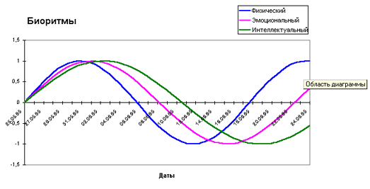
Рис1.
Проанализировав эту информацию, можно сделать вывод, что биологические ритмы могут быть описаны функциями вида sin ( 2π ( t - t₀ ) / T_{k} ),
где t – время, а T_{k} – периоды, k – номер периода. Началом всех трех кривых является день рождения t = t₀, sin(0)=0.
Исходные данные: дата рождения и дата начала исследования.

1. Разработка общего вида Исходных данных таблицы

Измените название Листа 1 на новое - Исходные данные. Создайте на первом листе таблицу вида:

Введите
 | Фамилию и имя
 |  | День | Месяц | Год
 | дату рождения
 | дату для биоритмов
Справочная информация
 | Сегодня
 | Дата рождения
 | День недели рождения
 | Вы родились в год
 | Ваш знак Зодиака
 | Количество дней
 |  | вы уже прожили
 |  | до 18 лет
 |  | до 25 лет
 |  | до 50 лет

- Присвоим ячейкам, где находится вводимая информация о дне, месяце и годе рождения соответственно имена: день, месяц, год.
- Заполним раздел Справочная информация:
  - Запишем формулу, определяющую текущую дату СЕГОДНЯ()
  - Запишем формулу, определяющую по году, месяцу и дню дату (ДАТА(год;месяц;день)) в графу Дата рождения. Присвоим этой ячейке имя день_рожден.
  - Изменим формат представления данных типа ДАТА,
например, 3 Май, 2001.
  - Самостоятельно определите формулы для подсчета Количества дней, которые вы прожили, до 18 лет, до 25 лет, до 50 лет.
- Для определения данных следующих строк из раздела Справочная информация создадим на новом листе (назовем его Справочная информация) три дополнительные таблицы.

ПЕРВАЯ ТАБЛИЦА
Дни недели:

1 | Воскресенье
2 | Понедельник
3 | Вторник
4 | Среда
5 | Четверг
6 | Пятница
7 | Суббота

Дадим имя диапазону этой таблицы Недели. Тогда формула для определения Дня недели рождения на листе Исходные данные будет следующая: ВПР(ДЕНЬНЕД(день_рожден);недели;2)

Вторая таблица

По восточному календарю каждому году соответствует название определенного животного. Полный цикл восточного календаря – 12 лет. Информация о 12-летнем цикле и соответствующих каждому году животных приведена в таблице
Года:

0 | Обезьяны
1 | Петуха
2 | Собаки
3 | Свиньи
4 | Крысы
5 | Быка
6 | Тигра
7 | Кролика
8 | Дракона
9 | Змеи
10 | Лошади
11 | Козы

Дадим имя диапазону этой таблицы Года.
Для определения животного, соответствующего году рождения, необходимо найти остаток от деления Год (название ячейки) на 12 и по таблице определить название животного. Формулу составьте сами.

Третья таблица

Для определения знака зодиака, соответствующего вашему году рождения необходимо воспользоваться таблицей Зодиак:

=ДАТА(ГОД(день_рожден);1;1) | Козерог
=ДАТА(ГОД(день_рожден);1;21) | Водолей
=ДАТА(ГОД(день_рожден);2;20) | Рыбы
=ДАТА(ГОД(день_рожден);3;21) | Овен
=ДАТА(ГОД(день_рожден);4;21) | Телец
=ДАТА(ГОД(день_рожден);5;22) | Близнецы
=ДАТА(ГОД(день_рожден);6;22) | Рак
=ДАТА(ГОД(день_рожден);7;23) | Лев
=ДАТА(ГОД(день_рожден);8;24) | Дева
=ДАТА(ГОД(день_рожден);9;24) | Весы
=ДАТА(ГОД(день_рожден);10;24) | Скорпион
=ДАТА(ГОД(день_рожден);11;23) | Стрелец
=ДАТА(ГОД(день_рожден);12;22) | Козерог
Дадим имя диапазону этой таблицы Зодиак.
Тогда формула для определения Ваш знак Зодиака на листе Исходные данные будет следующая: ВПР(день_рожден;Зодиак;2)

2. Разработка Справочной таблицы для построения таблицы и графика биоритмов

Для того чтобы построить график биоритмов, необходимо подготовить таблицу значений, которая ляжет в основу этого графика. Создадим на новом листе (назовем его Справочная таблица) таблицу вида:

 | А | B | C |  |  | D | E |  | F |  | G |  | H |  | I
1 |  | Справочная таблица для построения графика биоритмов
2
3 |  | Дата начала графика
4
5 |  |  |  | Периоды биоритмов (Т_{k})
6 |  |  |  | Физи- ческий | Эмоцио- нальный |  |  | Интеллектуальный
7 |  |  |  | Физи- ческий
8
9
10
11 | Прожитые дни (Х) | Дата |  | Физи- ческий | Эмоцио- нальный |  |  | Интеллектуальный |  | Подъемы и упадки |  |  |  |  | Коли- чество совпа- дений
12 |  |  |  |  |  |  |  |  |  | Ф |  | Э |  | И
13
14
15
16
 |  | …
40
41

Приступим к заполнению этой таблицы.

- Определим дату начала для построения графика. Для этого запишем формулу, определяющую по введенной Дате для биоритмов на листе Исходные данные дату в ячейке Дата начала графика. Присвоим этой ячейке имя биоритм.
- Нам необходимо построить графики тригонометрических функций вида
sin ( 2π ( t - t₀ ) / T_{k} ),
где t – время начала для построения графика,
t₀ - день рождения, sin(t₀) = 0,
T_{k} – периоды (физический = 23,6884, эмоциональный = 28,4261, интеллектуальный = 33,1638).
Построим справочную таблицу, которая будет содержать информацию о периодах биоритмов и перевод этих значений в радианы (в электронных таблицах аргумент тригонометрической функции необходимо выразить в радианах) 2π / T_{k}

Периоды биоритмов
Физический | Эмоциональный | Интеллектуальный
23,6884 | 28,4261 | 33,1638
=2*ПИ()/C$8 | =2*ПИ()/D$8 | =2*ПИ()/E$8

4. Теперь приступим к заполнению самой таблицы.
В первую строку графы "Прожитые дни" (t - t₀ ) запишем формулу
= биоритм - день_рожден , а в последующие строки – формулу, увеличивающую значение предыдущей строки на 1. С помощью маркера заполнения скопируем формулы вниз до 41 строки (составляем график биоритмов на 30 дней).
В первую строку графы "Дата" запишем формулу = биоритм,а в последующие строки – формулу, увеличивающую значение предыдущей строки на 1. С помощью маркера заполнения скопируем формулы вниз до 41 строки (составляем график биоритмов на 30 дней). Эта графа будет использоваться для задания на графике значений на оси ОХ, поэтому установим формат для этой графы ДАТА.

В первую строку графы "Физический" (sin ( 2π ( t - t₀ ) / T_{k} )) запишем формулу =SIN(C$9*$A13) и скопируем ее в графы "Эмоциональный" и "Интеллектуальный". В результате должны получиться соответственно формулы SIN(D$9*$A13) и SIN(E$9*$A13). А затем распространим эти формулы вниз, на всю таблицу.

При заполнении граф "Подъемы и упадки" нам необходимо проанализировать числовые значения в графах "Физический", "Эмоциональный" и "Интеллектуальный". Если значение положительное, то в соответствующую графу запишем "1", в противном случае – "0". Для графы "Подъемы и упадки (Ф)" запишем формулу =ЕСЛИ(C13<=0;0;1). Распространим эту формулу вправо на две следующие графы, затем вниз.

Осталось заполнить только последнюю графу "Количество совпадений". Запишем в нее формулу, которая подсчитывает сумму значений трех предыдущих граф – СУММ (F13:H13).

3. Разработка Графика биоритмов
Построим график биоритмов (см. рис. 1) на отдельном листе. Для этого воспользуемся информацией на листе Справочная таблица.
Выполните построение Графика биоритмов самостоятельно.

4. Разработка Таблицы биоритмов
Таблица биоритмов представляет собой обобщенную информацию из листа Справочная таблица. Вид таблицы может быть следующим:
 | Биоритмы
за период |  | с |  | по
 |  | 20 Апрель, 2001 |  | 21 Май, 2001
Дата | День недели |  | Физическое | Эмоциональное | Интеллектуальное | Прогноз
20.04.01 | Пятница |  | - | - | - | Плохо
21.04.01 | Суббота |  | - | - | - | Плохо
…
03.05.01 | Четверг |  | + | - | - | Удовл.
04.05.01 | Пятница |  | + | + | + | Отлично
05.05.01 | Суббота |  | + | + | + | Отлично
…
21.05.01 | Понедельник |  | - | - | - | Плохо

Таблица состоит из шести граф. Заполнение первых двух аналогично
графе "Дата" листа Справочная таблица и ячейки День недели рождения на листе Исходные данные.
Заполнение граф "Физические", "Эмоциональные" и "Интеллектуальные" производится на основе граф "Подъемы и упадки: Ф, Э, И" листа Справочная таблица. Если значение графы равно нулю, то в соответствующую графу листа Таблица биоритмов записывается "минус", а если – единица, то – "плюс".
Для заполнения последней графы "Прогноз" необходимо создать дополнительную таблицу на листе Справочная информация, дав ей название Состояния.
0 | Плохо
1 | Удовл.
2 | Хорошо
3 | Отлично

Значение графы "Прогноз" определяется по созданной таблице в зависимости от значений графы "Количество совпадений" листа Справочная таблица.

Для большей наглядности при оформлении таблицы воспользуйтесь командой Условное форматирование.

После заполнения всех листов протестируйте электронную таблицу, проверьте правильно ли осуществляются расчеты.

И в заключение скройте листы Справочная информация и Справочная таблица.

Справочная информация
- Формулы для подсчета
Лист Исходные данные
Количества дней:
вы прожили | =СЕГОДНЯ()-день_рожден
до 18 лет | =ДАТА(год+18;месяц;день)-СЕГОДНЯ()
до 25 лет | =ДАТА(год+25;месяц;день)-СЕГОДНЯ()
до 50 лет | =ДАТА(год+50;месяц;день)-СЕГОДНЯ()

Вы родились в год | =ВПР(ОСТАТ(ГОД(день_рожден);12);Года;2)
Дата начала графика | =ДАТА('Исходные данные'!E8;'Исходные данные'!D8;'Исходные данные'!C8)

Лист Таблица биоритмов
День недели | =ВПР(ДЕНЬНЕД(A5);недели;2)
Физическое | =ЕСЛИ('Справочная таблица'!F13=0;"-";"+")
Эмоциональное | =ЕСЛИ('Справочная таблица'!G13=0;"-";"+")
Интеллектуальное | =ЕСЛИ('Справочная таблица'!H13=0;"-";"+")
Прогноз | =ВПР('Справочная таблица'!I13;Состояния;2)

Тема 1.3. Технические средства и программное обеспечение информационных технологий
Практическая работа № 11-13
Тема: Обработка данных средствами базы данных Аccess при решении эксплуатационных задач.
Цель занятия. Изучение информационной технологии создания таблиц и пользовательских форм для ввода данных в СУБД Access.
С помощью Шаблона таблиц по образцу создать таблицу «Студенты». В качестве образца использовать шаблон таблицы «Контакты».
Порядок работы
1. Запустите программу СУБД Microsoft Access и откройте созданную Вами БД «Моя пустая база данных».
2. Создайте таблицу с помощью шаблона. Для этого выберите команду Лента Создание – блок Таблица – кнопка Шаблоны таблиц – пункт Контакты.
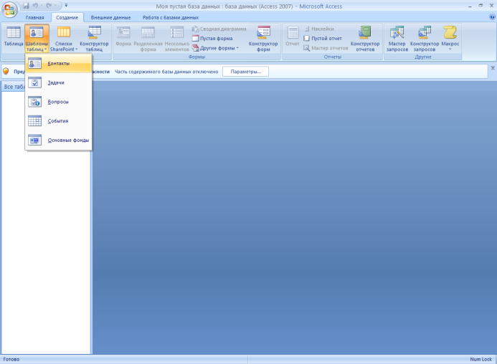
3. В созданной таблице оставьте следующие поля: Код, Фамилия, Имя, Должность, Мобильный телефон, Адрес. А так же добавить поля: Отчество, Специализация.
Краткая справка. Для удаления – выделите поле и выберите команду Лента Режим таблицы – блок Поля и столбцы – кнопка Удалить.
Для добавления полей выберите команду Лента Режим таблицы – блок Поля и столбцы – кнопка Новое поле . Из открывшегося Шаблона полей выберите нужное поле и перетащите его на нужное место. Если его нет , то воспользуйтесь кнопкой Добавить поле в конце всех полей таблицы.
Для перемещения поля выделите его щелчком мыши по названию и мышью за название перетащите поле на новое место.
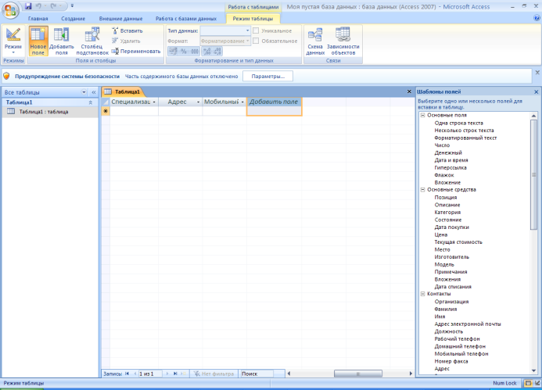
4. Сохраните таблицу, вызвав контекстное меню на ярлыке таблицы . Задайте имя таблицы — «Студенты».
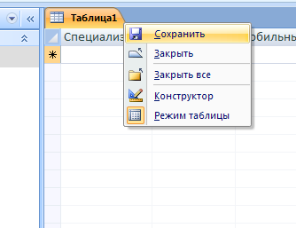
5. При создании автоматически создается ключевое поле Код с типом данных «Счетчик». Откройте таблицу «Студенты» в режиме Конструктор (Лента Режим таблицы – блок Режим – кнопка Режим – пункт Конструктор) и убедитесь, что слева от имени поля «Код» появился значок ключа — отметка ключевого поля .
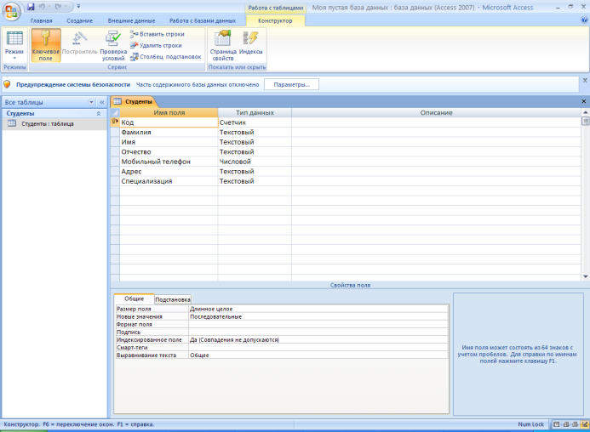
6. Приведите поля к следующему виду:
ИМЯ | Код | Фамилия | Имя | Отчество | Мобильный телефон | Адрес | Специализация
ТИП | Счетчик | Текстовый | Текстовый | Текстовый | Числовой | Текстовый | Текстовый
7. Перейдите в режим таблицы (Лента Режим таблицы – блок Режим – кнопка Режим – пункт Режим таблицы).
8. Введите в таблицу «Студенты» восемь записей (строк) по образцу .
Код | Фамилия | Имя | Отчество | Мобильный телефон | Адрес | Специализация
1 | Сергеев | Андрей | Львович | 7458962 | г.Долгопрудный | Технолог
2 | Проскурин | Андрей | Петрович | 5361245 | г.Москва | Технолог
3 | Смирнова | Ольга | Ивановна | 256135 | г.Москва | Бухгалтер
4 | Орлова | Инна | Олеговна | 2335846 | г.Долгопрудный | Бухгалтер
5 | Амплеева | Bepa | Петровна | 1852967 | г.Москва | Технолог
6 | Березкина | Анна | Романовна | 18825471 | г.Люберцы | Технолог
7 | Говорова | Дина | Евгеньевна | 1748596 | г.Люберцы | Технолог
9 | Семенова | Опьга | Сергеевна | 4191954 | г.Москва | Бухгалтер
9. Сохраните таблицу.
10. В случае необходимости создайте резервную копию БД.

В той же БД создать таблицу «Студенты и задания» в режиме таблицы.
Порядок работы
1. Создайте таблицу с помощью команды Лента Создание – блок Таблица – кнопка Таблица.
2. Задайте следующие поля таблицы, присвоив им имена: Фамилия, Описание задания, Начальная дата, Конечная дата, Замечания.
Краткая справка. Для изменения имени поля сделайте двойной щелчок мыши по названию поля и введите новое имя.
3. Сохраните таблицу с именем «Студенты и задания».
4. Скопируйте фамилии студентов из таблицы «Студенты» в таблицу «Студенты и задания». Для копирования перейдите в таблицу «Студенты», выделите поле Фамилия и выполните команду Лента Главная – блок Буфер обмена – кнопка Копировать, при этом фамилии будут записаны в буфер памяти. После этого откройте таблицу «Студенты и задания», выделите поле Фамилия и выполните команду Лента Главная – блок Буфер обмена – кнопка Вставить. При вставке программа спросит Вставить записи? Нажмите кнопку ДА для вставки Нет для отмены . Убедитесь, что фамилии появились в поле таблицы «Студенты и задания».
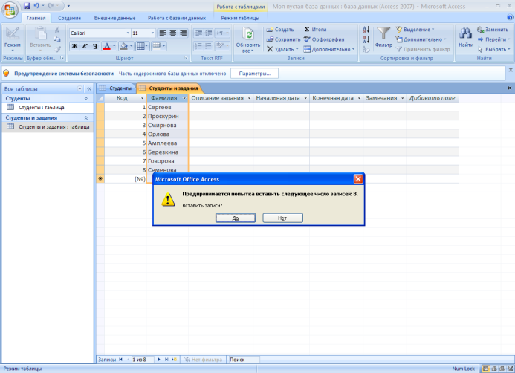
5. Перейдите в режим Конструктор . Установите для полей Начальная дата и Конечная дата тип данных — «Дата/Время», формат поля — Краткий формат даты, маску ввода — Краткий формат даты .
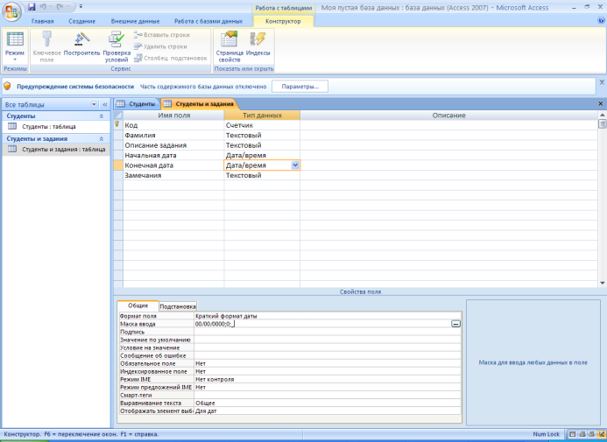

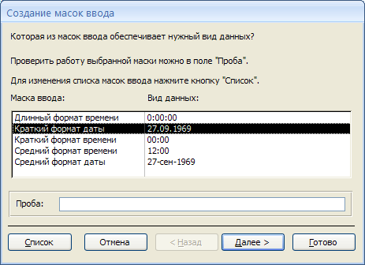

6. Введите данные в таблицу «Студенты и задания»
Краткая справка. Для ввода данных нужно перейти в режим таблица
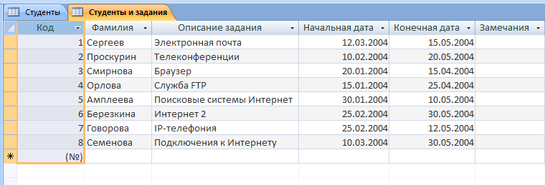

7. Выполните текущее сохранение таблицы «Студенты и занятия» и закройте таблицу.
8. В случае необходимости создайте резервную копию БД.

Практическая работа № 14-15
Тема: Обработка данных средствами базы данных Аccess при решении эксплуатационных задач. Создание форм.
Цель занятия. Изучение информационной технологии создания таблиц и пользовательских форм для ввода данных в СУБД Access.
. В той же БД создать автоформу в столбец по таблице «Студенты».
Краткая справка. Форма — это объект базы данных, отображающий данные из таблиц или запросов. Форма предназначена в основном для ввода данных.
Форма создается на активную таблицу.
Порядок работы
1. Создайте Форму с помощью команды Лента Создание – блок Формы – кнопка Форма . Создастся «Автоформа для ввода данных по одной записи за раз» с именем — «Студенты»
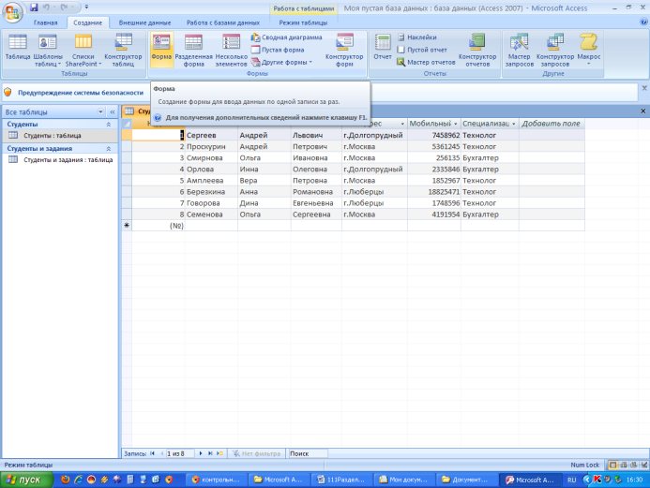
2. Сохраните созданную форму воспользовавшись кнопкой Office — команда Сохранить как с именем — «Студенты» и Как — «Форму» .
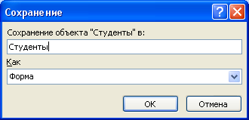
3. Используя кнопки работы с записями в нижней части окна, перейдите на последнюю запись, затем на первую запись.
4. Введите две новых записи с использованием формы «Студенты» . Для ввода новой записи используйте кнопки работы с записями в нижней части окна (правую кнопку «Новая пустая запись»).
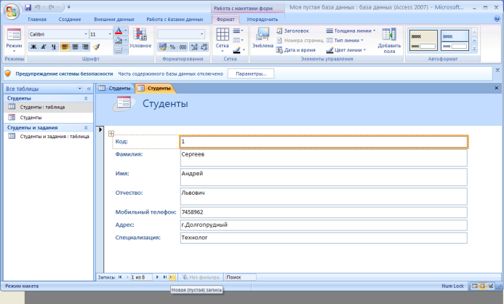

5. Сохраните созданную форму с именем «Студенты». В случае необходимости создайте резервную копию БД.
. В той же БД создать форму с помощью мастера форм на основе таблицы «Студенты и задания».
Порядок работы
1. Для создания формы мастером выберите команду Лента Создание – блок Формы – кнопка Другие формы – команда мастер форм .
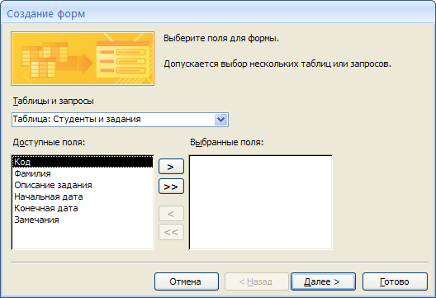
2. Выберите поля — Фамилия, Описание задания, Конечная дата (для выбора полей используйте кнопки Выбор одного/всех полей между окнами выбора);
внешний вид формы — в один столбец;
стиль — официальный;
имя формы — «Студенты и задания».
3. В режиме формы (Контекстное меню на ярлыке формы/Режим формы) добавьте несколько записей. Для перехода по записям и создания новой записи используйте кнопки в нижней части окна.
4. Сохраните созданную форму с именем «Студенты и задания».
5. Мастером форм на основе всех полей таблицы «Студенты и задания» создайте форму «Студенты и задания 1». Сравните внешний вид созданной формы с формой «Студенты и задания». Введите три новых записи, пользуясь формой «Студенты и задания».

Дополнительные задания
создать таблицу «Итоги сессии» с помощью Шаблона таблиц со следующими полями: «Фамилия», «Группа», «Экономика», «Философия», «Математика», «Примечания».
Порядок работы
1. Поля выбирать самостоятельно из разных образцов, применяя возможность переименования полей.
2. Выполнить автоматическое создание ключевого поля при сохранении таблицы. В режиме Конструктор проверить тип созданных полей.
3. Скопировать фамилии студентов из таблицы «Студенты». Ввести в режиме таблицы пять записей в созданную таблицу «Итоги сессии». Просмотреть таблицу «Итоги сессии» в режиме Предварительный просмотр и разместить ее на одном листе. Вероятно, вам придется задать альбомную ориентацию листа и уменьшить размеры полей. Сохраните таблицу. В случае необходимости создайте резервную копию БД.
. Создать ленточную и табличную автоформы по таблице .«Итоги сессии».
Ввести несколько записей, используя созданные автоформы.
В БД «Контакты» ввести пять произвольных записей в таблицу «Контакты», используя форму «Контакты».
В БД «Заказы на работы» ввести пять произвольных записей в таблицу «Задачи», используя форму «Задачи».

Практическая работа № 16-20
Тема: Обработка данных средствами базы данных Аccess при решении эксплуатационных задач. Запросы
Цель занятия. Изучение информационной технологии создания таблиц и пользовательских форм для ввода данных в СУБД Access.Запросы.
Модификация таблицы «Студенты».
Порядок работы
1. Запустите программу СУБД Microsoft Access и откройте созданную вами БД «Моя пустая база данных».
2. Откройте таблицу «Студенты» и проведите ее редактирование:
- во второй или третьей записях (в зависимости от вашего пола) измените фамилию на свою;
- скопируйте запись с фамилией «Орлова» на девятую;
- произведите фильтрацию данных поочередно, для этого сделайте активным столбец, по которому хотите произвести действие, далее с помощью команды Лента Главная – блок Сортировка и фильтр – кнопка Фильтр. и установите (снимите) галочки на против элементов которые будут отображаться
  - выберите всех студентов с именем «Ольга»;
  - выберите всех студентов из города «Люберцы»;
  - выберите всех студентов специализации «Технолог»,
- верните обычный вид таблицы; для этого снимите фильтр;
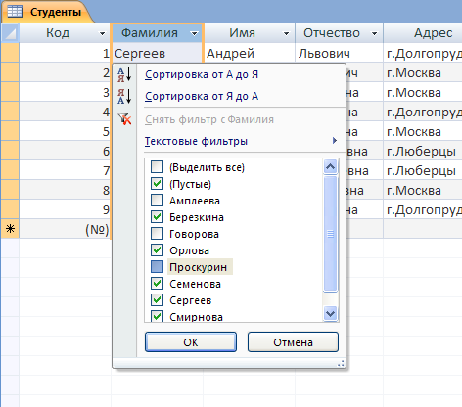
3. Добавьте в таблицу «Студенты» перед полем Специализация новые поля: Стипендия, Надбавка. Присвойте созданным полям соответствующие имена — «Стипендия» и «Надбавка».
4. Перейдите в режим Конструктор и проверьте, а при необходимости измените типы данных созданных полей (созданные поля должны иметь числовой или денежный тип данных). Вернитесь в режим таблицы.
5. Заполните поле Стипендия числовыми данными в размере 450 р.
6. Закройте таблицу «Студенты».
Произвести расчеты значений поля «Надбавка» в таблице «Студенты» созданием запроса на обновление. Надбавка составляет 35% от стипендии.
Краткая справка. Запрос — это объект базы данных, позволяющий получить нужные данные из таблиц. Запрос представляет собой выборку данных, хранящихся в таблицах, или инструкцию на отбор записей, подлежащих изменению. Наиболее распространенный тип запросов — запрос на выборку. Запрос на выборку отбирает данные из одной или более таблиц по заданным условиям, а затем отображает их в нужном порядке. Запрос можно создать с помощью мастера или самостоятельно. Во втором случае следует в режиме Конструктор выбрать таблицы или запросы, содержащие нужные данные, и заполнить бланк запроса.
Порядок работы
1. Для заполнения поля Надбавка, вызовите бланк запроса командой Лента Создание – блок Другие – кнопка Конструктор запросов.
Краткая справка. Бланк запроса — это бланк, предназначенный для определения запроса или фильтра в режиме Конструктор или в окне Расширенный фильтр. В предыдущих версиях Access использовался термин «бланк запроса по образцу» (QBE).
В открывшемся диалоговом окне Добавление таблицы выберите таблицу «Студенты», нажмите кнопку Добавить и закройте это окно (рис. 6.2), при этом к бланку запроса добавится Список полей таблицы «Студенты» . По умолчанию откроется бланк запроса на выборку.
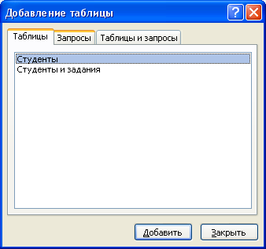

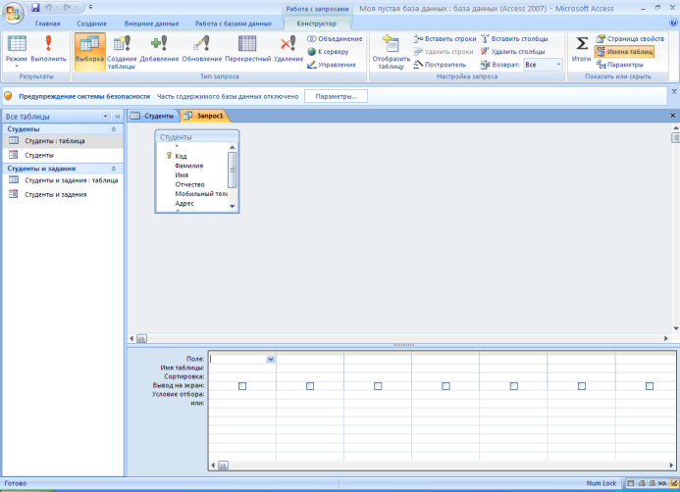
Краткая справка. Список полей (в форме и отчете) — окно небольшого размера, содержащее список всех полей в базовом источнике записей. В базе данных Microsoft Access имеется возможность отобразить список полей в режиме Конструктор форм, отчетов и запросов, а также в окне Схемы данных.
2. Выберите командой Лента Работа с Запросами Конструктор – блок Тип запроса – кнопка Обновление. Обратите внимание на изменения в бланке вида запроса (Выборка изменилась на Обновление).
3. Из списка полей в бланк запроса перетащите поле, которое нужно обновить — Надбавка; в строке «Обновление» введите расчетную формулу для заполнения поля Надбавка .
Поскольку Надбавка составляет 35% от Стипендии, в строке «Обновление» для расчета поля Надбавка наберите: [Стипендия] * 0,35.
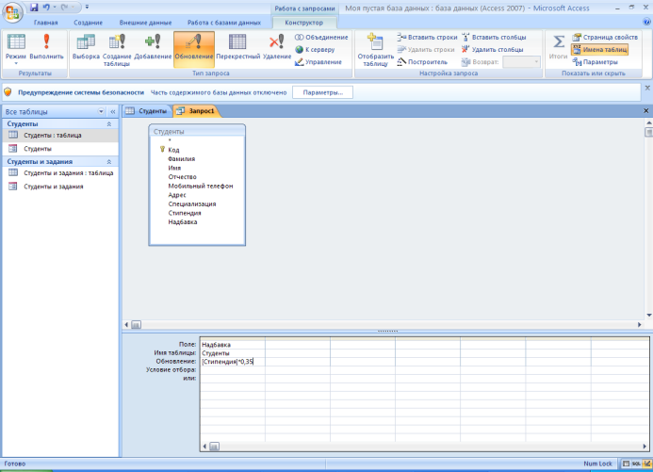
Краткая справка. Названия полей при наборе формулы в строке «Обновление» заключаются в квадратные скобки.
4. Если необходимо, в параметрах системы безопасности поставьте точку напротив – включите это содержимое, нажмите ОК →Да → Сохраните запрос под именем «Надбавка» .
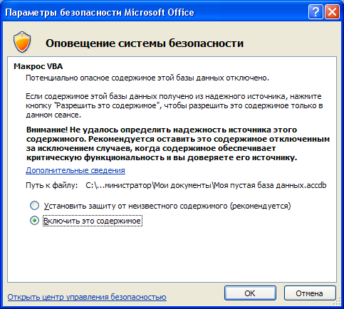 | 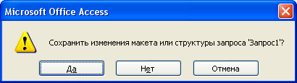  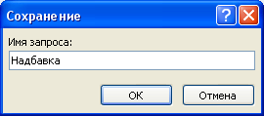
5. Проведите Обновление по запросу, для чего запустите запрос на исполнение командой Лента Работа с Запросами – блок Результаты – кнопка Выполнить (в виде восклицательного знака). При этом подтвердите выполнение запроса кнопкой Да в открывающемся диалоговом окне. 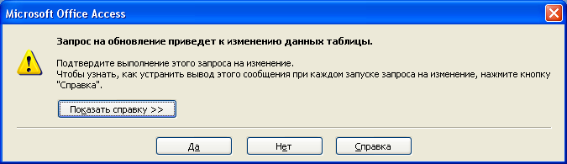

6. Откройте таблицу «Студенты» и проверьте правильность расчетов. Если все сделано правильно, то поле Надбавка будет заполнено значениями 157,50 р.
7. Измените последовательность полей: поле Специализация поместите перед Стипендией. Правила перемещения такие же, как во всех приложениях Windows (выделить поле мышью – перетащить на новое место).
8. Сохраните изменения в таблице. В случае необходимости создайте резервную копию БД.
Поиск повторяющихся записей по полю «Имя» таблицы «Студенты».
Порядок работы
1. Для создания повторяющегося запроса, вызовите бланк запроса командой Лента Создание – блок Другие – кнопка Мастер запросов, в открывшемся окне Новый запрос выберите вид запроса — «Повторяющиеся записи» (рис. 6.7).
2. В качестве источника данных укажите таблицу «Студенты» (рис. 6.8).
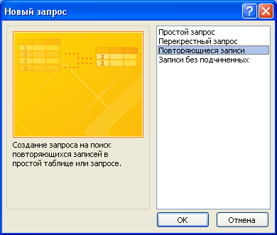
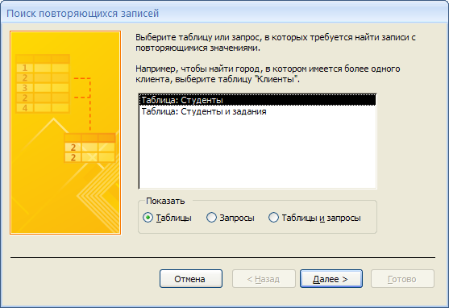
3. В следующих диалоговых окнах выберите поле, по которому будет происходить поиск повторяющихся записей — Имя, в качестве дополнительных полей выберите поля Фамилия и Специализация. В результате работы будут отобраны записи повторяющихся имен студентов, а к ним добавлены сведения о, фамилиях и специализации студентов. Сохраните запрос под именем «Повторяющиеся записи».
Запросы на выборку по условию.
Порядок работы
1. Выберите из таблицы «Студенты» фамилии, имена и телефоны всех студентов, у которых фамилия начинается на букву «С».
Для этого вызовите бланк запроса на выборку в режиме Конструктор (командой Лента Создание – блок Другие – кнопка Конструктор запросов).
Добавьте таблицу «Студенты».
Выберите из списка полей таблицы поля Фамилия, Имя, Мобильный телефон. В строке «Условие отбора» поля Фамилия бланка запроса наберите условие — «С*» (символ * свидетельствует о наличии произвольных символов за буквой «С»).
Задайте сортировку по полю Имя. Проверьте, чтобы в строке «Вывод на экран», отвечающей за вывод записей в динамическом наборе на экран компьютера, стояли галочки .
После запуска запроса на исполнение командой Лента Работа с Запросами – блок Результаты – кнопка Выполнить («!» — восклицательный знак) произойдет отбор по условию. Сохраните запрос под именем «Фамилия С».
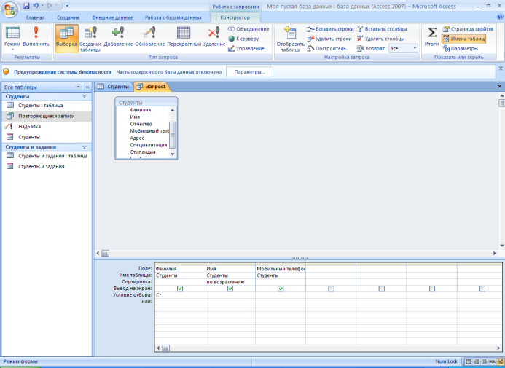
2. Выберите всех сотрудников со специализацией «технолог».
Для этого создайте запрос. Добавьте таблицу «Студенты». Выберите выводимые поля Фамилия, Имя, Отчество, Специализация. В строке «Условие отбора» поля Специализация бланка запроса наберите условие — «технолог». Задайте сортировку по возрастанию по полю Фамилия.
Запустите запрос на исполнение. Сохраните запрос под именем «Запрос—Технолог» .
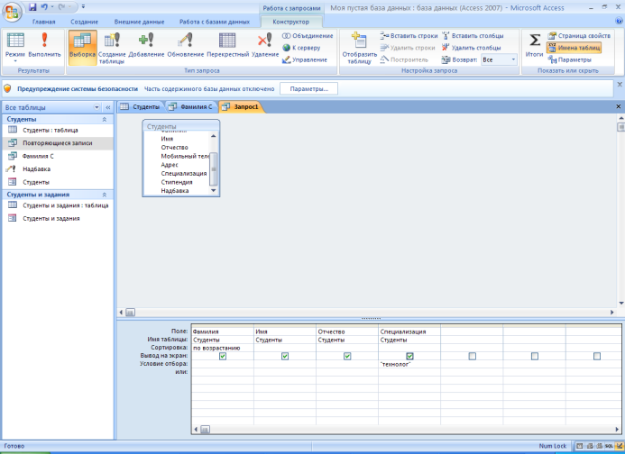

Дополнительные задания
В той же БД создать запрос на выборку по таблице «Студенты и задания» всех студентов, которые получили задания позже 20.02.04 (в поле «Начальная дата» задайте условие отбора > 20.02.04).
В той же БД по таблице «Студенты и задания» создать запрос на поиск повторяющихся записей по полю «Конечная дата».
Расчет суммарного значения поля.
Порядок работы
1. В таблице «Студенты» с помощью запроса подсчитайте суммарное значение по полям Стипендия и Надбавка:
2. Для расчета суммарного значения полей создайте запрос в Конструкторе и в бланке запроса выберите поля Стипендия и Надбавка.
3. Нажмите кнопку Групповые операции (∑) на ленте Работа с запросами – блок Показать или скрыть. В появившейся строке «Групповые операции» бланка запроса из раскрывающегося списка выберите функцию Sum Запустите запрос на исполнение. Сохраните запрос под именем «Запрос — Сумма».
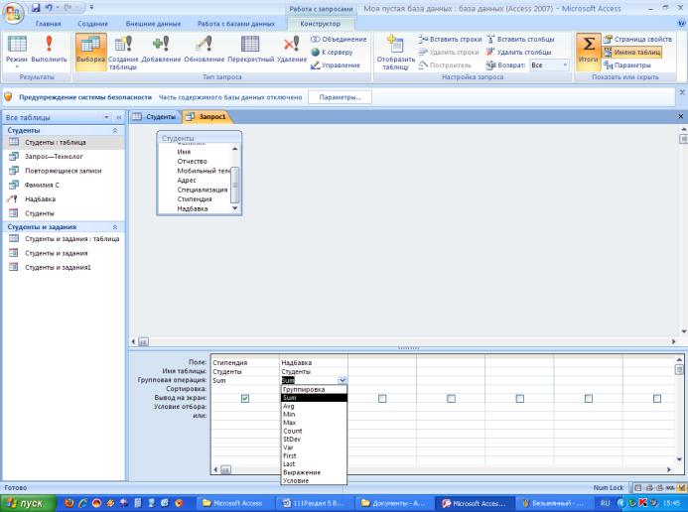
Запрос на выборку в интервале дат.
Создайте по таблице «Студенты и задания» запрос на выборку всех студентов, которым надо представить курсовые работы (конечная дата) с 01.05.04 по 25.05.04 . Задайте сортировку по Начальной дате по возрастанию. Сохраните запрос под именем «Запрос—Итог».
Краткая справка. При наборе условия используется логический оператор AND. Условие данного запроса имеет вид
>=01.05.04 AND <=25.05.04.
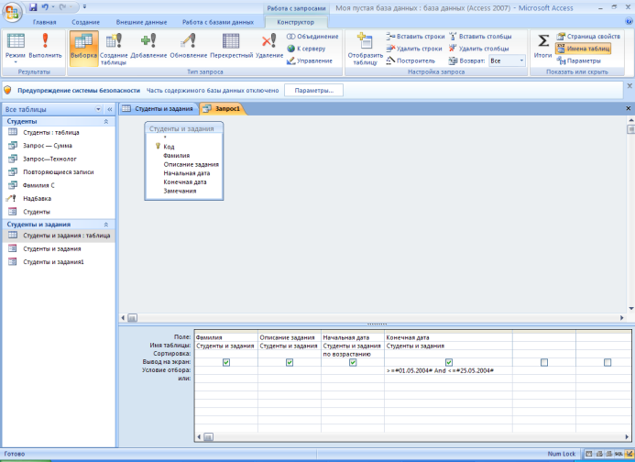
Запрос на выборку по нескольким полям.
Выведите в запросе всех студентов с сортировкой по фамилиям, обучающихся по специализации «бухгалтер» и проживающих в Москве Сохраните запрос под именем «Бухгалтер—Москва».
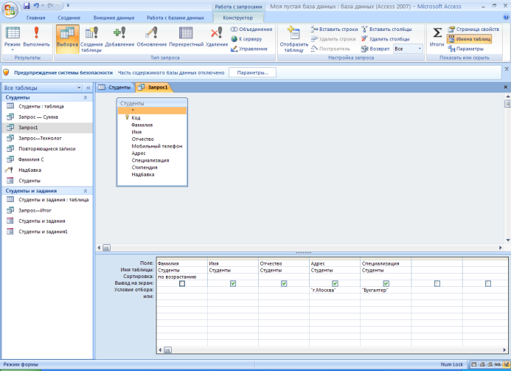

Критерии оценивания практических занятий (лабораторных работ)
Результатом работы по каждому практическому занятию (лабораторной работе) является оформление отчета и его защита. Оценку за практическое занятие (лабораторную работу) преподаватель выставляет после защиты отчета.
Практические занятия (лабораторные работы) оцениваются по пятибалльной шкале:
оценка «5» (отлично) ставится, если:
– работа выполнена полностью и правильно; работа выполнена самостоятельно; работа сдана с соблюдением всех сроков; соблюдены все правила оформления отчета; сделаны правильные выводы;
– во время защиты обучающийся правильно понимает сущность вопроса, дает точное определение и истолкование основных понятий, строит ответ по собственному плану, сопровождает ответ примерами, умеет применить знания в новой ситуации, может установить связь между изучаемым и ранее изученным материалом из курса, а также с материалом, усвоенным при изучении других дисциплин;
оценка «4» (хорошо) ставится, если:
– работа выполнена правильно с учетом 2-3 несущественных ошибок исправленных самостоятельно по требованию преподавателя; работа сдана в срок (либо с опозданием на два-три занятия), есть некоторые недочеты в оформлении отчета;
– во время защиты обучающийся правильно понимает сущность вопроса, дает точное определение и истолкование основных понятий, но ответ дан без использования собственного плана, новых примеров, без применения знаний в новой ситуации, без использования связей с ранее изученным материалом и материалом, усвоенным при изучении других дисциплин;
оценка «3» (удовлетворительно) ставится, если:
– работа выполнена правильно не менее чем на половину или допущена существенная ошибка, но обучающийся владеет обязательными знаниями и умениями по проверяемой теме; обучающийся многократно обращается за помощью преподавателя; работа сдана с опозданием более трех занятий; в оформлении отчета есть отклонения и несоответствия предъявляемым требованиям;
– во время защиты обучающийся правильно понимает сущность вопроса, но в ответе имеются отдельные пробелы в усвоении вопросов курса;
оценка «2» (неудовлетворительно) ставится, если:
– выполнено меньше половины предложенных заданий, допущены две (и более) существенные ошибки в ходе работы, показавшие, что обучающийся не владеет обязательными знаниями и умениями по данной теме в полном объеме, обучающийся выполняет работу с помощью преподавателя; работа сдана с нарушением всех сроков; имеется много нарушений правил оформления.
В данном случае обучающийся не допускается к защите отчета. Работа должна быть исправлена с учетом недостатков.
– при защите отчета обучающийся не может ответить ни на один из поставленных вопросов.
В данном случае обучающийся будет допущен к повторной защите отчета только после ликвидации пробелов в знании учебного материала по теме практического занятия (лабораторной работы).

2.2.3 Критерии оценки.
1. Текущая аттестация студентов.
Критерии оценивания устного (письменного) опроса на уроках
Критерии оценки
«отлично» - ставится за такие знания, когда:
- студент обнаруживает усвоение всего объема программного материала;
- выделяет главные положения в изученном материале и не затрудняется при ответах на видоизмененные вопросы;
- не допускает ошибок в воспроизведении изученного материала.
«хорошо» - ставится, когда:
- студент знает весь изученный материал;
- отвечает без особых затруднений на вопросы преподавателя;
- в устных ответах не допускает серьезных ошибок, легко устраняет отдельные неточности с помощью дополнительных вопросов преподавателя.
«удовлетворительно» - ставится за знания, когда:
- студент обнаруживает усвоение основного материала, но испытывает затруднение при его самостоятельном воспроизведении и требует дополнительных и уточняющих вопросов преподавателя,
- предпочитает отвечать на вопросы, воспроизводящего характера и испытывает затруднение при ответах на видоизмененные вопросы,
«неудовлетворительно» - ставится, когда у студента имеются отдельные представления об изученном материале, но все же большая часть материала не усвоена.

Самостоятельная работа
Критерии оценивания доклада на уроках
Критерии оценки
«отлично»- задание выполнено в полном объёме на 100%, материал полностью соответствует теме, изложение чёткое, ответы на вопросы исчерпывающие.
«хорошо»- задание выполнено на 70%, изложение неточное, студент затрудняется при ответах на вопросы.
«удовлетворительно»- задание выполнено на 40-50%, изложение материала вызывает затруднение, ответы на вопросы затруднённые или отсутствуют.
«неудовлетворительно»- задание не выполнено в полном объёме.

Практические занятия
Критерии оценивания практических занятий
Критерии оценки
«отлично»- задание выполнено в полном объёме на 100%, изложение чёткое, ответы на вопросы исчерпывающие.
«хорошо»- задание выполнено на 70%, изложение неточное, студент затрудняется при ответах на вопросы.
«удовлетворительно»- задание выполнено на 40-50%, изложение материала вызывает затруднение, ответы на вопросы затруднённые или отсутствуют.
«неудовлетворительно»- задание не выполнено в полном объёме.

Соответствует учебному плану (дифференцированный зачет, зачет)
Соответствует рабочей программе в части 5. «Контроль и оценка результатов освоения профессионального модуля (вида профессиональной деятельности)»

